2024【地理】中考真题分类卷
【地球】专题练习

（重庆涪陵区·中考真题）
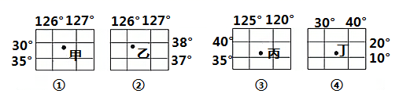
2018冬奥会于2018年2月9日--25日在韩国平昌举行。下图为四地经纬网图，读图回答下列小题。

1、韩国平昌的具体位置，在图1中最接近（ B ）
A．甲 B．乙 C．丙 D．丁
【解析】根据韩国的位置可知，韩国平昌位于东半球，北半球，北温带，读图可知，甲位于南半球，丙位于西半球，丁位于热带。所以可以排除。故选B。
2、从经纬度看，丙地位于甲地的（ A ）
A．东北方 B．西南方 C．西北方 D．东南方
【解析】经线指示南北方向，纬线指示东西方向，经度范围小于180°来判断，丙位于甲的东北方向。故选A。
3、图1中比例尺中最小的是（ D ）
A．图① B．图② C．图③ D．图④
【解析】读图，从图中两条经线和纬线的度数相差来看，丁图中经纬线度数相差10°，是范围最大的，乙图经纬线度数相差1°是范围最小的。在图幅相同地图上，比例尺最大的范围最小，比例尺最小的范围最大，所以根据题意选D。
（江苏盐城市·中考真题）
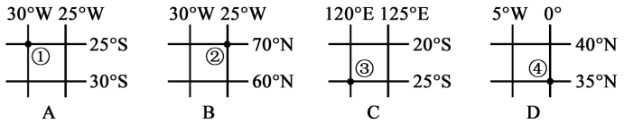
读四地位置图，完成下面小题。

3、图中符合“北半球、中纬度、东半球”的地点是（ D ）
A．① B．② C．③ D．④
【解析】东西半球分界线是20°W和160°E组成的经线圈，20°W以东、160°E以西为东半球，20°W以西、160°E以东为西半球。南北半球的划分是以0°纬线即赤道为界，赤道以北为北半球，以南为南半球。纬度划分，0°～30°为低纬度地区，30°～60°为中纬度地区，60°～90°为高纬度地区；故①地的经纬度是（30°W，25°S）；②地的经纬度是（25°W，70°N）；③地的经纬度是（120°E，25°S）；④地的经纬度是（0°，35°N）；由此可判定，①位于西半球、南半球、低纬度，②位于西半球、北半球、高纬度，③位于东半球、南半球、低纬度，④位于东半球、北半球、中纬度，D正确。故选：D。
4、②地位于④地的（ B ）
A．东北方 B．西北方 C．东南方 D．西南方
【解析】读图可知，②点的经纬度是（25°W，70°N）；④点的经纬度是（0°，35°N）；在经纬网地图上，用经纬网定方向，纬线指示东西方向，经线指示南北方向。可判定，②地位于④地的西北方向，B正确。
